Les lampes WESEM LED et CRC3 facilitent le fonctionnement des canons à neige
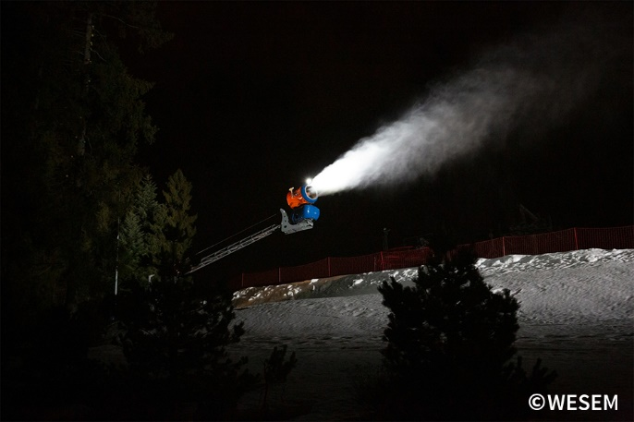
Les lampes de travail à LED ne sont pas seulement montées sur les véhicules, mais aussi sur les équipements qui fonctionnent la nuit, comme les canons à neige, qui travaillent souvent à la nuit tombée, après que les skieurs ont quitté les pistes.
Les lampes halogènes utilisées jusqu'à présent sur les canons à neige sont systématiquement remplacées par des lampes LED. Les lampes de travail LED de WESEM peuvent être installées avec succès sur les appareils où la tension d'alimentation est de 12 V-24 V, 12 V-48 V, permettant d'éclairer la zone de travail. Les avantages des lampes LED par rapport aux lampes halogènes sont bien connus. Les plus importants lors du choix de l'éclairage des canons à neige sont :
- une faible consommation d'énergie (une lampe LED ayant le flux lumineux le plus élevé ne consomme que 30 W),
- plus de lumière avec moins de consommation d'énergie (une lampe avec un flux lumineux de 1500 lm éclaire beaucoup mieux qu'une lampe halogène et ne consomme que 20 W),
- pas besoin de changer les ampoules et donc pas de temps d'arrêt,
- une longue durée de vie du produit,
- une capacité à travailler dans des conditions difficiles.

Les caractéristiques et paramètres des lampes LED de WESEM qui déterminent leur durabilité et leur solidité pendant le travail mentionné sont les suivants :
- une construction robuste – résistantes aux vibrations,
- un haut degré de protection (IP67, IP69K),
- une capacité de fonctionner à basse température (de -40⁰).

Les lampes les plus populaires pour les travaux d'équipement sont les lampes LED avec un large faisceau lumineux et une forme carrée, caractérisées par un look intemporel et une excellente qualité de fabrication.
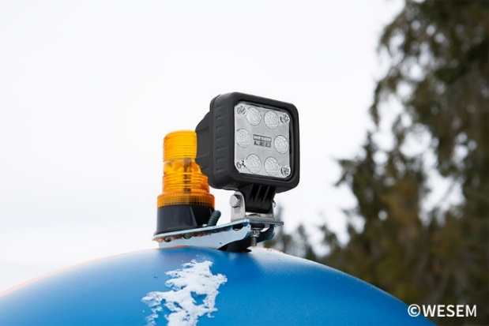

Cependant, la série de lampes de travail CRC3, qui présente les mêmes excellentes performances et offre la possibilité de choisir une lampe de forme différente, est également parfaitement adaptée à ces besoins. Les lampes sont faciles à installer ou à remplacer, et elles font parfaitement leurs preuves.
Produits recommandés pour les fabricants et distributeurs de canons à neige :
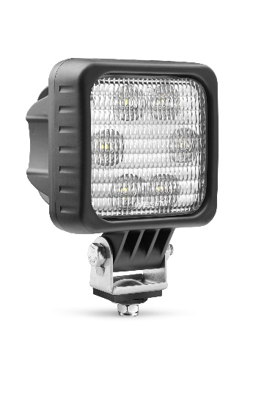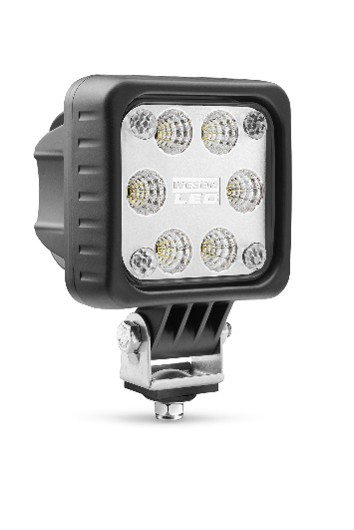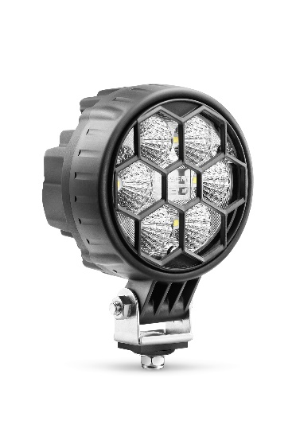
Série de lampes de travail – LED Série de lampes de travail – LED-FF Série de lampes de travail– CRC3
La saison de ski étant arrivée à son terme, c'est le moment idéal pour moderniser, entretenir, vendre ou installer des canons à neige avec un éclairage professionnel, pour préparer la saison prochaine. Vous pouvez vous procurer des lampes auprès des distributeurs d'éclairage pour véhicules dans toute l'Europe.
Communiqué de presse : WESEM
---
WESEM est un fabricant polonais de lampes pour voitures, véhicules agricoles et machines à basse vitesse. Les produits conçus et fabriqués en Pologne combinent habilement les tendances du design moderne avec les solutions technologiques les plus récentes. La compréhension des besoins de nos clients, notre propre studio de design, notre laboratoire et nos usines, nous permettent de maintenir un haut niveau de qualité de nos produits et en même temps de prendre soin de nos clients. Les produits de la marque sont présents sur les marchés d'Europe, d'Asie et d'Amérique depuis de nombreuses années.

